
Пенсионный фонд Российской Федерации
Государственное учреждение
Управление Пенсионного фонда РФ в г. Нягани
Ханты-Мансийского автономного округа – Югры
_________________________________(межрайонное)_____________________________________

19 ноября 2019 Пресс-релиз

Повысить уровень знаний о пенсии поможет сайт для школьников и студентов

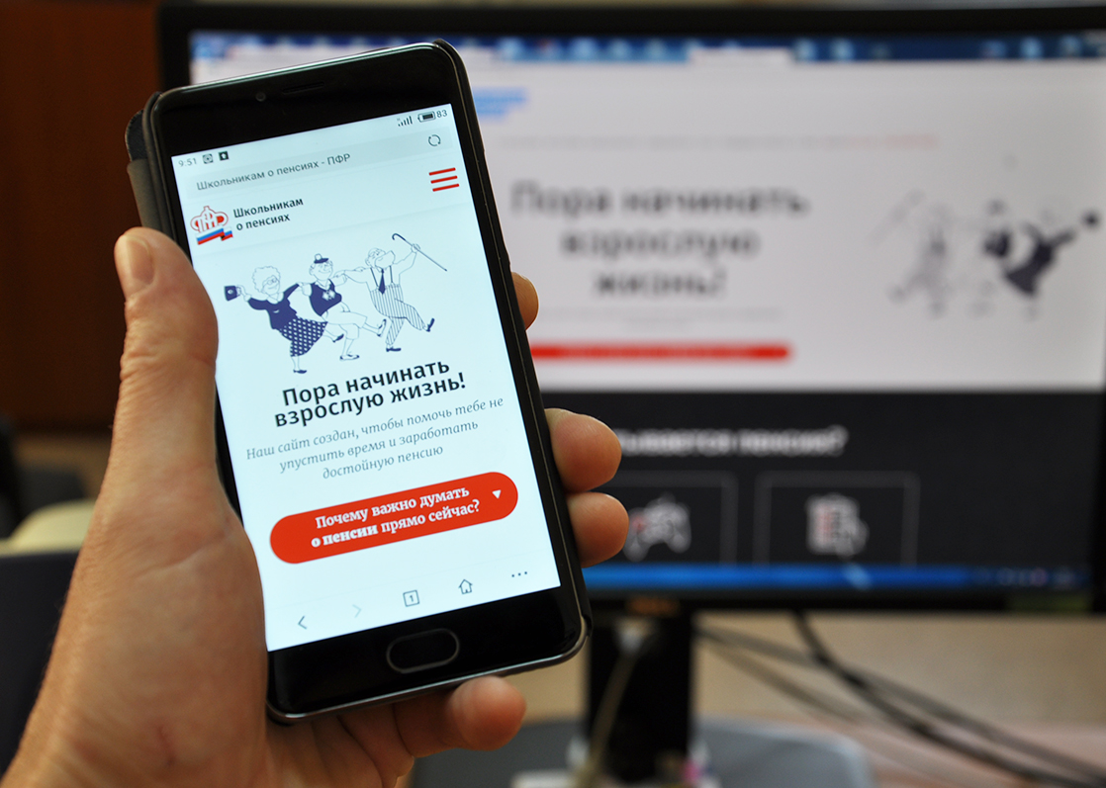

Пенсионным фондом России разработан и введен в эксплуатацию обучающий интернет-ресурс Школьникам о пенсии. Сайт в наглядной и увлекательной форме рассказывает учащимся, как устроена российская пенсионная система и как правильно начать формирование пенсии в ней.
Интернет-проект ПФР помогает школьникам и студентам разобраться в вопросах формирования будущей пенсии и подсказывает конкретные шаги, которые необходимо предпринять для этого. Учащиеся могут найти полезную информацию об использовании электронного кабинета ПФР, чтобы с первых дней иметь возможность контролировать формирование своей пенсии.
Главные факторы, от которых зависит формирование пенсии, представлены на сайте в виде симулятора жизненных ситуаций, проходя который очень просто запомнить, как поступить в том или ином случае, чтобы пенсионные средства формировались в более высоком размере. А специальный тест поможет проверить и закрепить полученные школьниками знания.
Педагоги и преподаватели учебных заведений могут использовать этот интернет-ресурс и размещенные на нем материалы для проведения уроков пенсионной грамотности, которые ежегодно проходят по всей стране при содействии Пенсионного фонда. Сайт также полезен родителям учащихся, для которых подготовлено несколько разделов с информацией про оформление пенсии или, например, использование материнского капитала для ее увеличения.

Пресс-служба ГУ-УПФР в г. Нягани (межрайонное)

